Разработка устройства для обнаружения кровеносных сосудов

Р.А. Никандров¹, А.В. Петров², А.В. Шишкин³, О.В. Карбань³ , А.Р. Гараев¹.

¹Казанский государственный медицинский университет
²Ижевская государственная медицинская академия
³Ижевская государственная сельскохозяйственная академия

Аннотация: разработано экспериментальное устройство, предназначенное для обнаружения периферических вен при выполнении инъекций и инфузий, на основе регистрации разности интенсивности оптического сигнала, отраженного от сосудов и окружающих их тканей. Устройство позволяет выполнять детекцию мест расположения сосудов, определять их проекцию, уверенно различать вены и артерии. Эффективность применения показана при испытаниях на здоровых людях и пациентах с диабетической ангиопатией. Устройство является весьма компактным, имеют простую конструкцию и низкую себестоимость.
Ключевые слова: инфракрасное излучение, оптическая пара, фотодиод, светодиод, интроскопия, детекция сосудов, осложненный внутривенный доступ, периферическая вена, фотоплетизмография, ангиопатия.

Введение
Сложности в обнаружении периферических вен встречаются достаточно часто, что приводит к неудачному выполнению манипуляций, связанных с получением венозного доступа [1-3]. Это может быть обусловлено как недостаточным уровнем подготовки медицинского персонала [1], так и другими причинами: индивидуальными анатомическими особенностями ветвления сосудов и строения анастомозов [4], малым диаметром вен [3,5], большой толщиной подкожной жировой клетчатки [5,6], патологическими изменениями вен [5], темным оттенком кожи [5], спаданием стенок вен при снижении венозного давления [6]. Следствием неудачных манипуляций являются: повреждение стенок вен, некроз окружающих тканей, развитие флебитов, тромбофлебитов, эмболий, появление гематом и инфильтратов, инфицирование [5,7]. Необходимо отметить, что невозможность быстрого получения венозного доступа при экстремальных и терминальных состояниях может иметь фатальные последствия [6].
Общепринятая методика обеспечения внутривенного доступа в виде наложения жгута выше места инъекции и последующей пункции сосуда не всегда может быть успешно применена в силу описанных выше причин и нуждается в доработке и применении вспомогательных средств, например, устройств для визуализации периферических сосудов.
На сегодняшний день известно несколько типов таких приборов. Зарубежные приборы [8,9] обеспечивают хорошее качество визуализации сосудов, но очень сложны по конструкции, имеют высокую стоимость и низкую ремонтопригодность. Они плохо приспособлены для использования в экстренных ситуациях вне лечебного учреждения. Отечественные устройства ЛУЧ-М, ЛУЧ-М-200 имеют достаточно простую конструкцию, но неоправданно дороги и недостаточно удобны в эксплуатации. Поэтому остается актуальным создание устройств, лишенных данных недостатков.
Целью работы является разработка простого по конструкции, недорогого и эффективного устройства, предназначенного для обнаружения периферических сосудов.
Материалы и методы
Для изготовления экспериментального образца устройства использовались радиодетали, имеющие рабочий диапазон температур от – 10 до +40°С.
Испытания проводились на основе добровольного информированного согласия на следующих группах людей: 1) практически здоровые люди (20 человек); 2) больные сахарным диабетом, имеющие диабетическую ангиопатию различной степени выраженности (10 человек).
Результаты и обсуждение
Разработанное устройство (рис. 1) содержит следующие основные элементы: оптическую пару, состоящую из инфракрасного светодиода (далее ИК-светодиода) и фотодиода, усилитель сигнала, компаратор, систему световой и звуковой индикации обнаружения сосуда, маркирующее приспособление. Светодиод и фотодиод расположены под углом 45° друг к другу (рис. 2). Электропитание устройства может осуществляться как от сменных источников (батареек или аккумуляторов) напряжением 1,5 В, так и от внешних источников напряжением 12 В или 220 В (через блок питания).
С целью снижения энергопотребления использовано импульсное электропитание ИК- светодиода (в килогерцовом диапазоне). Для этого применен импульсный генератор. Для более полного использования емкости сменного источника электропитания (батарейки или аккумулятора) применен энергосберегающий преобразователь напряжения. Данные меры позволяют повысить автономность работы устройства.
Устройство имеет небольшую массу (120 г) и размеры (125х38х12 мм).

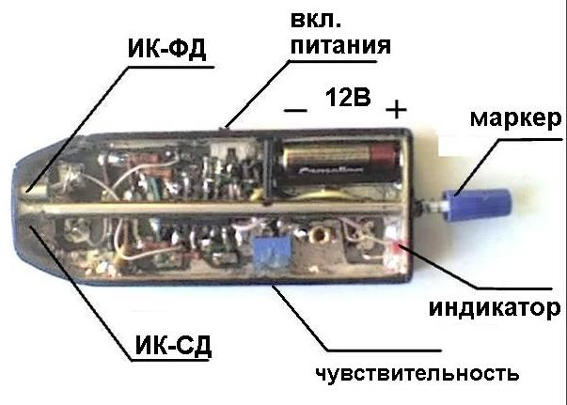
Рис. 1. Внешний вид устройства со снятой крышкой корпуса.

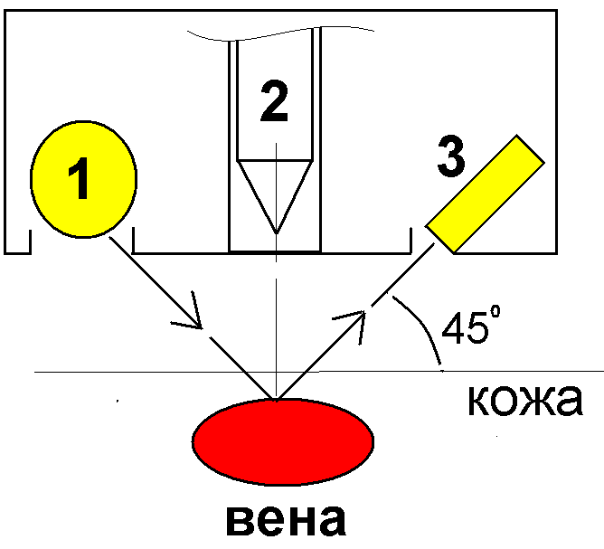
Рис. 2. Взаимное расположение светодиода, фотодиода и маркирующего приспособления. 1- источник света (светодиод), 2. маркирующее приспособление, 3 - фотодиод.

Принцип работы устройства заключается в следующем. Светодиод излучает инфракрасный свет фиксированной интенсивности. Свет проникает в ткани, частично поглощается хромофорами кожи и рассеивается, оставшаяся часть светового пучка доходит до сосудистой стенки. Сосудистая стенка, являясь структурой с сильно упорядоченными коллагеновыми и эластиновыми волокнами, отражает свет значительно лучше, чем окружающие ткани.
Отраженный свет воспринимается фотодиодом. При этом ток на фотоприемнике усиливается в несколько раз и направляется в устройство сравнения - компаратор. Далее электрический сигнал поступает на систему световой или звуковой сигнализации, которая срабатывает при превышении силы тока установленного порога. В этом месте на поверхность кожи встроенным маркирующим приспособлением наносится отметка. Для определения проекции сосуда прибор перемещают в том или ином направлении и следят за работой системы индикации. В нужных местах ставят дополнительные отметки. Регулировка глубины обнаружения сосудов осуществляется путем изменения интенсивности инфракрасного излучения светодиода и порога чувствительности компаратора.
Такая конструкция устройства позволяет успешно обнаруживать сосуды, но при осуществлении венозного доступа в некоторых участках тела возникает дополнительная задача дифференцирования вен и артерий. Она может быть решена разными способами. В нашем случае наиболее рациональным представляется выполнение дополнительного фотоплетизмографического исследования [10] в отраженном свете с использованием в качестве датчика оптической пары устройства.
При фотоплетизмографическом исследовании регистрируются колебания интенсивности отраженного оптического сигнала, обусловленные механическими колебаниями стенок сосудов и изменением кровенаполнения тканей в систолу и диастолу. В систолу давление в артериях повышается. За счет эластичности стенок их диаметр несколько увеличивается. В диастолу происходит обратный процесс. При этом меняется интенсивность отраженного оптического сигнала. Сигнал может подаваться на регистрирующее устройство. Если датчик находится в проекции артерии, то на графике регистрируется пульсовая кривая с высокой амплитудой колебаний.
Стенки крупных вен также совершают колебательные движения, но их амплитуда мала, а частота выше частоты сердечных сокращений, что хорошо заметно на фотоплетизмографической кривой.
Проведение подобных дополнительных исследований позволяет четко различать вены и артерии.
Но возможности прибора не ограничиваются только обнаружением сосудов и определением их типа. Оценка кровенаполнения тканей вне проекции крупных сосудов также дает важную информацию. Она позволяет оценить функциональное состояние микроциркуляторного русла.
Если датчик прибора находится вне проекции крупных артерий и вен, то при установке максимальной чувствительности можно зарегистрировать изменение кровенаполнения тканей. В систолу оно увеличивается за счет растяжения стенок мелких артерий и артериол. При этом возрастает светопоглощение. В диастолу происходит обратный процесс. Частота колебаний соответствует частоте сердечных сокращений. В тоже время, амплитуда колебаний на графике существенно меньше, чем при установке датчика в проекции крупных артерий. Данные колебания не препятствуют обнаружению и различению венозных и артериальных сосудов. Их можно зарегистрировать в областях тела, используемых для внутривенных инъекций, только при настройке прибора на максимальную чувствительность.
В тоже время данные колебания хорошо регистрируются даже при установке минимальной чувствительности в участках с сильно выраженной васкуляризацией (на кончиках пальцев рук, языке, губах, слизистой оболочке ротовой полости, мочках ушей). Как известно, микроциркуляция нарушается при изменении гемодинамики [10], в том числе при различных экстремальных состояниях. Кроме того, оценка изменений микроциркуляции дает возможность быстро оценивать эффективность воздействия некоторых лекарственных препаратов. Это также может оказаться полезным при оказании неотложной помощи.
Для регистрации колебаний интенсивности сигнала в наших экспериментах использовался самописец или осциллограф. В дальнейшем планируется оснастить устройство небольшим дисплеем, на котором будет отображаться фотоплетизмографическая кривая. Также может быть предусмотрена возможность выведения данных на экран внешнего мобильного устройства. В этом случае электрическая блок схема устройства будет иметь следующий вид (рис. 3).
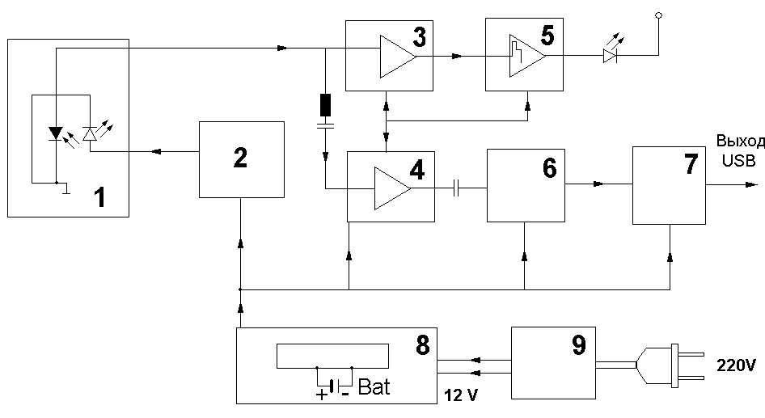
Рис. 3. Электрическая блок- схема устройства для обнаружения сосудов, позволяющего выполнять дополнительные фотоплетизмографические исследования.
1) Оптическая пара; 2) импульсный генератор питания светодиода (≥10 кГц); 3,4) усилители постоянного и переменного поля; 5) компаратор + светодиодный индикатор обнаружения сосудов; 6) аналогово - цифровой преобразователь; 7) контроллер USB для подключения внешнему устройству (например, ноутбуку, I-Pad и др.); 8) аккумулятор; 9) блок питания.

Дальнейшее совершенствование устройства возможно путем изменения взаимного расположения источника света и фотодиода, что позволит регулировать глубину обнаружения сосудов. Вместо ИК- светодиода целесообразно использовать лазер, поскольку когерентное излучение глубже проникает в ткани. При использовании лазера важно не допустить нагрева тканей. Для оценки теплового воздействия может быть применен ранее известный подход [11].
Датчик на основе оптической пары также может быть применен для проведения пульсоксиметрических исследований, а также для регистрации систолического и диастолического давления с использованием нейросети подобно уже описанному подходу [12]. Это еще более расширит возможности применения устройства при оказании медицинской помощи.
Нами были проведены испытания созданного экспериментального образца устройства. С его помощью у 20 практически здоровых людей и 10 больных сахарным диабетом (имеющих диабетическую ангиопатию различной выраженности) были успешно обнаружены локтевые вены, вены дистальной трети предплечья и тыла кисти.
Выбор пациентов с диабетической ангиопатией был обусловлен не только распространенностью данной патологии, но и сложностью обнаружения сосудов общепринятым способом у таких больных. Подобное усложнение задачи позволило лучше раскрыть возможности созданного устройства.
Таким образом, выбранная схема устройства, позволяет не только надежно обнаруживать сосуды, но и определять их тип. А так же предполагает расширение функциональных возможностей прибора без существенного усложнения его конструкции. Целесообразно использовать модульный принцип, при котором описанная выше базовая конструкция будет по мере необходимости дополняться различными вспомогательными элементами.
Выводы
1) Место расположения периферических кровеносных сосудов и их проекция могут быть определены путем регистрации разницы интенсивности отражения инфракрасного излучения от сосудов и окружающих их тканей
2) Устройство, содержащие оптическую пару, позволяет оценивать форму колебаний интенсивности оптического сигнала, что дает возможность дифференцировать вены и артерии, а также оценивать гемодинамику тканей вне проекции крупных сосудов.
3) Созданное экспериментальное устройство было успешно применено с целью обнаружения периферических вен, как у здоровых людей, так и у лиц, страдающих диабетической ангиопатией.

Литература
1. Jacobson A. F., Winslow E. H. Variables influencing intravenous catheter insertion difficulty and failure: an analysis of 339 intravenous catheter insertions //Heart & Lung: The Journal of Acute and Critical Care. – 2005. – V. 34. – №. 5. – pp. 345-359.
2. Wilkinson R. Nurses’ concerns about IV therapy and devices //Nursing Standard. – 1996. – V. 10. – №. 35. – pp. 35-37
3. Rauch D. et al. Peripheral difficult venous access in children //Clinical pediatrics.-2009.-V.48.-№9.-pp.895-901
4. Финогенова Н. В., Хавронина К. В. Вариантная анатомия вен локтевого сгиба у лиц мужского пола //Успехи современного естествознания. – 2014. – №. 6.-C.82-83
5. Dychter S. S. et al. Intravenous therapy: a review of complications and economic considerations of peripheral access //Journal of Infusion Nursing. – 2012. – V. 35. – №. 2. – pp. 84-91.
6.Sebbane M. et al. Predicting peripheral venous access difficulty in the emergency department using body mass index and a clinical evaluation of venous accessibility //The Journal of emergency medicine. – 2013. – V. 44. – №. 2. – pp. 299-305.
7.Сухоруков В. П., Бердикян А. С., Эпштейн С. Л. Пункция и катетеризация вен //СПб.: Санкт-Петербургское медицинское издательство. – 2001.-56 С.
8. Cantor-Peled G., Halak M., Ovadia-Blechman Z. Peripheral vein locating techniques //Imaging in Medicine. – 2016. – V. 8. – №. 3.-pp.83-88
9. Shahzad A. et al. A review on subcutaneous veins localization using imaging techniques //Current Medical Imaging Reviews. – 2014. – V. 10. – №. 2. – pp. 125-133.
10. Старшов А. М., Смирнов И. В. Реография для профессионалов. Методы исследования сосудистой системы //М.: Бином. – 2003.-80 С.
11. Куликова И.В., Малюков С.П., Петерс С.И. Разработка модели взаимодествия лазерного излучения с биологическими тканями// Инженерный вестник Дона, 2013, №4 URL: ivdon.ru/ru/magazine/archive/n4y2013/1999
12. Семенистая Е.С., Максимов А.В. О подходе к построению модели дистальных сосудов пригодной для оценки артериального давления// Инженерный вестник Дона, 2012, №4 (Часть 2) URL: ivdon.ru/ru/magazine/archive/n4p2y2012/1469.
References
1. Jacobson A. F., Winslow E. H. Heart & Lung: The Journal of Acute and Critical Care. 2005. V. 34. №. 5. pp. 345-359.
2. Wilkinson R. Nursing Standard.1996.V. 10. №. 35.pp. 35-37
3. Rauch D. et al. Clinical pediatrics.-2009.V.48.№9.pp.895-901
4. Finogenova N. V., Havronina K. V. Uspekhi sovremennogo estestvoznaniya.2014.№. 6. pp.82-83
5. Dychter S. S. et al. Journal of Infusion Nursing. 2012.V. 35. №. 2.pp.84-91.
6. Sebbane M. et al. The Journal of emergency medicine. 2013.V. 44.№. 2.pp. 299-305.
7. Suhorukov V. P., Berdikyan A. S., Ehpshtejn S. L. Punkciya i kateterizaciya ven [Puncture and catheterization of veins] SPb.: Sankt-Peterburgskoe medicinskoe izdatel'stvo.2001.56 p.
8. Cantor-Peled G., Halak M., Ovadia-Blechman Z. Imaging in Medicine.2016.V. 8. №. 3. pp.83-88
9. Shahzad A. et al. Current Medical Imaging Reviews.2014. V. 10. №. 2. pp. 125-133.
10. Starshov A. M., Smirnov I. V. Reografiya dlya professionalov. Metody issledovaniya sosudistoj sistemy [Rheography for professionals. Methods of studying the vascular system]. M.: Binom.2003.80p.
11. Kulikova I.V., Malyukov S.P., Peters S.I. Inženernyj vestnik Dona (Rus), 2013, №4. URL: ivdon.ru/ru/magazine/archive/n4y2013/1999
12. Semenistaja E.S., Maksimov A.V. Inženernyj vestnik Dona (Rus), 2012, №4. (Chast’2) URL:ivdon.ru/ru/magazine/archive/n4p2y2012/1469.

